开元中学第二学期初一地理学情调研测试题
一、选择题（下列各小题的四个选项中，只有一项是符合题意的，每小题1分，共60分）
亚洲南北跨纬度大，地理环境差异巨大。下图为某同学绘制的一张亚洲地形剖面示意图（沿80°E）。读图，完成下面小题。
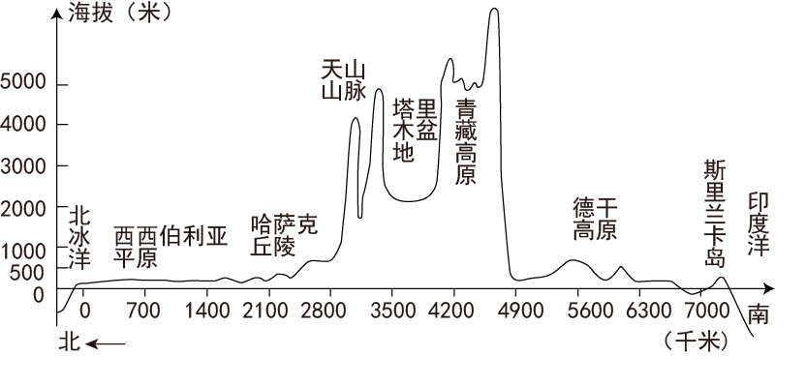
1. 剖面所经地区的地形特征是（ ）
A. 盆地为主，中部低、南北高 B. 山地、平原为主，北部高、南部低
C. 平原为主，中部高、四周低 D. 高原、山地为主，中部高、南北低
2. 剖面所经地区自然环境多样，体现在（ ）
①地表起伏大，植被种类多样②纬度跨度大，热量差异大③人口分布不均匀，东密西疏④东西跨度大，降水差异大
A. ①② B. ①④ C. ②③ D. ②④
【答案】1. D 2. A
【解析】
【1题详解】
读图中的地形区可知，北边是海洋、西西伯利亚平原、哈萨克丘陵，中部是天山山脉、塔里木盆地 、青藏高原，南部是恒河平原、德干高原、斯拉兰卡岛、印度洋，剖面所经地区的地形特征是高原、山地为主，中部高、南北低，D正确；排除ABC，选D。
【2题详解】
读图，有高原、平原、丘陵、盆地，地表起伏大，植被种类多样，①正确；从北冰洋到印度洋，南北纬度跨度大，热量差异大，②正确；人口分布不均匀，南密北疏，③错误；南北跨度大，降水差异大，④错误；排除BCD，选A。
【点睛】亚洲是七大洲中面积最大、人口最多的一个洲，地跨寒、温、热三带，其覆盖地球总面积的8.7%，亚洲地形复杂多样。
布拉柴维尔原是沿河小村落，1880年建城，设有码头。1934年，刚果—大西洋铁路通车后，成为水陆运输枢纽，来自周边国家的过境物资在此经铁路转运到黑角港。1960年刚果共和国独立后，布拉柴维尔成为首都，经济发展迅速。读图，完成下面小题。
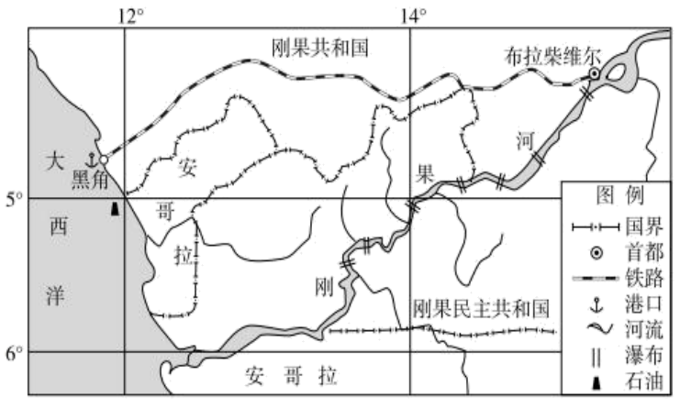
3. 1934年以前，布拉柴维尔由沿河小村落发展成为城市，主要得益于它是（ ）
A. 铁路的起止点 B. 全国政治中心
C. 河运的起止点 D. 国家的经济中心
4. 在布拉柴维尔经铁路转运到黑角港的主要货品最有可能是（ ）
A. 木材 B. 高档家具 C. 石油 D. 化工产品
5. 过境物资经黑角港出口而不选择经刚果河水运出口，主要是因为刚果河（ ）
A. 河道弯曲，运速较慢 B. 落差大，航运不安全
C. 流量较小，容易搁浅 D. 河口淤积，缺乏海港
【答案】3. C 4. A 5. B
【解析】
【3题详解】
读图和材料：“1880年建城， 设有码头。1934年，刚果—大西洋铁路通车后，成为水陆运输枢纽，1960年刚果共和国独立后，布拉柴维尔成为首都”，由此可以看出，1934年以前，布拉柴维尔由沿河小村落发展成为城市，主要得益于它是河运的起止点，C正确；1934年以前，布拉柴维尔没有铁路，也不是国家首都和经济中心，ABD错误。故选C。
【4题详解】
布拉柴维尔所在区域地处刚果盆地附近，雨林广布，森林资源丰富，转运的主要货品可能为木材，A正确；布拉柴维尔所在的刚果共和国位于非洲，属于发展中国家，工业生产水平落后，主要出口农矿等初级产品，出口高档家具和化工产品的可能性不大，BD错误；结合图示信息可知，石油主要分布在沿海地区，布拉柴维尔附近地区的石油资源优势并不突出，C错误。故选A。
【5题详解】
读图分析可知，刚果河主要流经热带雨林地区，全年高温多雨，流量季节变化小，水量大，但是刚果河上有很多瀑布，说明落差大，航运不安全，B正确，C错误；刚果河流域植被覆盖率高，河流含沙量小，下游地区落差大，流速快，加之沿海洋流的作用，泥沙不易在河口淤积，AD错误。故选B。
【点睛】非洲是世界第二 大洲，非洲中部刚果共和国位于赤道附近，主要属于热带雨林气候，刚果共和国木材丰富，是该国主要的出口商品。
2021年12月3日中老铁路（昆明-万象）开通运营。如图为中老铁路示意图。读图，完成下面小题。
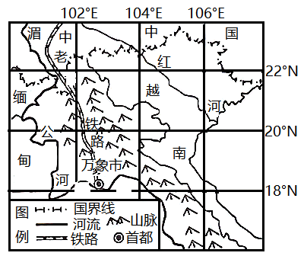
6. 中老铁路修建过程中，面临最大的自然障碍是（ ）
A. 沿线河流纵横 B. 全线高温多雨 C. 洪涝灾害须繁 D. 地形地质复杂
7. 中老铁路开通运营时，老挝的气候特征是（ ）
A. 温和多雨 B. 炎热干燥 C. 高温多雨 D. 寒冷干燥
【答案】6. D 7. B
【解析】
6题详解】
中南半岛因位于中国以南的半岛而得名，受中国横断山脉延伸的影响，形成了山河相间、纵列分布的特点，中老铁路在建设过中老铁路沿线大江大河多，地形复杂、落差大；又位于板块交界处，地质灾害多，修建难度大。面临最大的自然障碍是地形地质复杂，故选D。
【7题详解】
老挝属于热带季风气候，全年高温，分旱雨两季；2021年12月3日中老铁路（昆明-万象）开通运营时，在这时吹西北风，是旱季，炎热干燥，故选B。
【点睛】东南亚中南半岛上山脉、河流多由北向南延伸,形成了山河相间、纵列分布的特点，自西向东有伊洛瓦底江、萨尔温江、湄南河、湄公河和红河，河流自北向南流，流入印度洋和太平洋；气候属于热带季风气候;众多河流的下游两侧形成冲积平原或河口三角洲，是农业、人口和城市的集中区。
南亚地区旱涝灾害频发，给农业生产造成不同程度的损害。下图为南亚雨季降水量分布图和局部地区物产分布图。读图，完成下面小题。
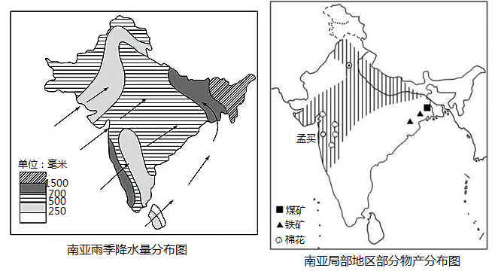
8. 南亚地区旱涝灾害频发的原因主要是（ ）
A. 西南季风不稳定 B. 西北季风势力弱 C. 东北季风势力弱 D. 海洋性气候显著
9. 右图中阴影都分种植的农作物为（ ）
A. 黄麻 B. 水稻 C. 小麦 D. 棉花
【答案】8. A 9. C
【解析】
【8题详解】
由图可知，南亚气候类型以热带季风气候为主，南亚旱涝灾害频繁发生的主要原因是来自印度洋的西南季风的强弱引起的。有些年份，西南季风过强，来得早去得晚，西南季风停留时间过长，雨季过长，降水过多，从而形成洪涝灾害；有些年份，西南季风过弱，来得晚去得早，西南季风停留时间过短，雨季过短，降水过少，从而形成旱灾，A正确，B、C、D错误。故选A。
【9题详解】
南亚的农业以水稻种植为主，主要分布于印度东北部和西部沿海地区、孟加拉国西部；其次为小麦，主要分布于西北部干旱少雨地区；黄麻以恒河下游地区种植面积最广，棉花主要分布于德干高原西部地区。由图可知，右图中阴影部分位于南亚的西北部干旱少雨地区，种植农作物为小麦，C正确，A、B、D错误。故选C。
【点睛】南亚的国家都是发展中国家。二战后，经济发展较快，大多以纺织、食品等轻工业为主。期中印度的工业发展最为重要，印度工业部门齐全，主要有电子、汽车、核能、航空航天、电脑软件等。
下图为世界某区域（等高线分布地区）地形示意图。读图，完成下面小题。
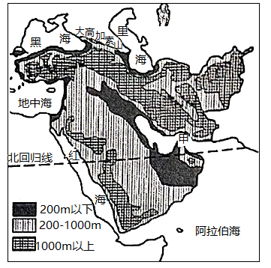
10. 国际巨型货轮通过甲海峡向欧美、东亚地区输出的大宗货物主要是（ ）
A. 羊毛 B. 石油 C. 矿石 D. 椰枣
11. 当地大多数土著居民（ ）
A. 房屋为尖顶，便于排水 B. 母语为拉丁语 C. 信仰的宗教为佛教 D. 为白色人种
【答案】10. B 11. D
【解析】
【10题详解】
由图可知，该地是西亚，这里石油资源丰富，特别是波斯湾及其沿岸，通过甲霍尔木兹海峡输出，故选B。
【11题详解】
据图可知:图示半岛为阿拉伯半岛，主要是阿拉伯人，白色人种，该半岛主要使用的语言是阿拉伯语。B错,D对；伊斯兰教于公元7世纪诞生在沙特阿拉伯，主要分布在亚洲的西部和东南部、非洲的北部和东部。因此阿拉伯半岛的居民多信仰伊斯兰教。C错；该地主要是热带沙漠气候，全年高温少雨，屋顶是平顶，A错，故选D。
【点睛】世界上语言繁多，目前使用较多的语言有汉语、英语、法语、俄语、西班牙语、阿拉伯语等，阿拉伯语是非洲北部和亚洲西部许多国家中居民通用的语言。据图可知:图示半岛为阿拉伯半岛，该半岛主要使用的语言是阿拉伯语。
埃及首都开罗人口2132万（2021年），人口密度约为20000人/平方千米，城市拥挤，街道狭窄，耕地面积不足。自2021年12月起，埃及政府迁往位于开罗以东45千米沙漠中的新行政首都办公。读图，完成下面小题。
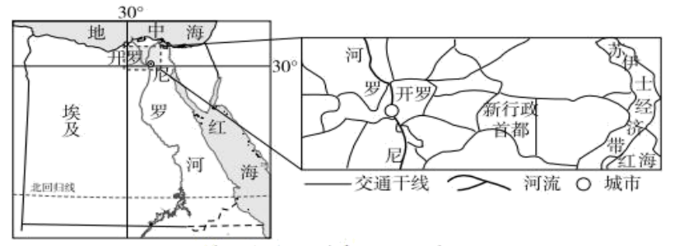
12. 埃及迁都的主要原因是由于开罗（ ）
A. 人口压力大 B. 交通不便利 C. 经济较落后 D. 水资源不足
13. 埃及建立新首都的主要目的是（ ）
A. 合理规划城市，解决就业问题 B. 缓解城市问题，发挥首都职能
C. 彻底改造旧城，改善居民生活 D. 控制城市规模，拓宽城市道路
【答案】12. A 13. B
【解析】
【12题详解】
读题干可知，埃及迁都的主要原因是由于开罗人口压力大，城市拥挤，街道狭窄，耕地面积不足等，A正确。开罗交通便利、经济较发达，BC错误。开罗濒临尼罗河，水资源较充足，新首都位于开罗以东45千米沙漠中，水资源更不足，不是迁都原因，D错误。故选A。
【13题详解】
埃及建立新首都的主要目的是缓解城市交通拥挤、住房紧张等问题，发挥首都职能，B正确。主要目的不是为了解决就业问题、彻底改造旧城、控制城市规模，拓宽城市道路等，ACD错误。故选B。
【点睛】埃及国土90%是沙漠，人口90%分布在尼罗河沿岸和尼罗河三角洲。
大数据、人工智能、互联网技术等广泛运用，使得法国农业发生了巨大变化，法国农业正着力打造一个“大农业”数据体系。下图为法国的农业分布图。读图，完成下面小题。
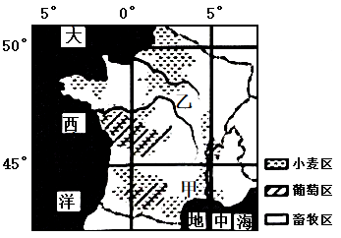
14. 位于甲地的农民在7月份通过农业大数据平台最想获取的信息是（ ）
A. 农作物抗旱需水量 B. 有机肥的施用量 C. 低毒杀虫剂喷西量 D. 种植方式的优化
15. 最可能借鉴乙地农业大数据信息的区域是（ ）
A. 德干高原 B. 东欧平原 C. 巴西高原 D. 塔斯马尼亚岛
16. 丙地为著名的葡萄产地波尔多，在使用农业大数据平台的基础上，当地葡萄种植仍未放弃传统，即使是浇水也要经过农业部门的严格审批，其主要目的是（ ）
A. 节约淡水资源 B. 严格控制成本 C. 提高耐旱能力 D. 保证葡萄品质
【答案】14. A 15. D 16. D
【解析】
【14题详解】
读图可知，甲地位于地中海沿岸，为地中海气候，7月份高温少雨，而此时农作物生长旺盛，需水量大，降水远远不能满足农作物生长的需要，因此甲地的农民7月份通过农业大数据平台最想获取的信息是农作物灌溉需水量。故选A。
【15题详解】
最可能借鉴乙地农业大数据信息的区域应为与乙地具有相似自然环境及经济实力的区域。读图可知，己地位于欧洲西部，经济发达，为温带海洋性气候，四个选项中与乙地气候最接近的是塔斯马尼亚岛，而且塔斯马尼亚岛属于澳大利亚，经济发达，最可能借鉴乙地农业大数据信息，故D正确。故选D。
16题详解】
农业部门根据大数据信息并结合传统经验确定浇水量与浇水时间，这样能保证葡萄的品质，故D对。节约用水可采用喷灌或滴灌等节水灌溉方式，没必要经过农业部门的严格审批，故A错。作物的耐旱能力主要与品种有关，故C错。通过农业大数据平台再经过农业部门的严格审批,控水的成本并不低，故B错。故选D。
【点睛】农业的区位因素分为自然因素（地形、气候、土壤）和社会经济因素（市场、交通运输、政策、劳动力）等。
顿河是俄罗斯第三长河，春季径流量占年径流量的65%—80%，该流域南部地区是俄罗斯重要的粮食产区。1949年以来，顿河流域先后建成了伏尔加—顿河运河、齐姆良斯克水利枢纽和众多水库。下图示意顿河流域水系分布。结合下图完成下面小题。
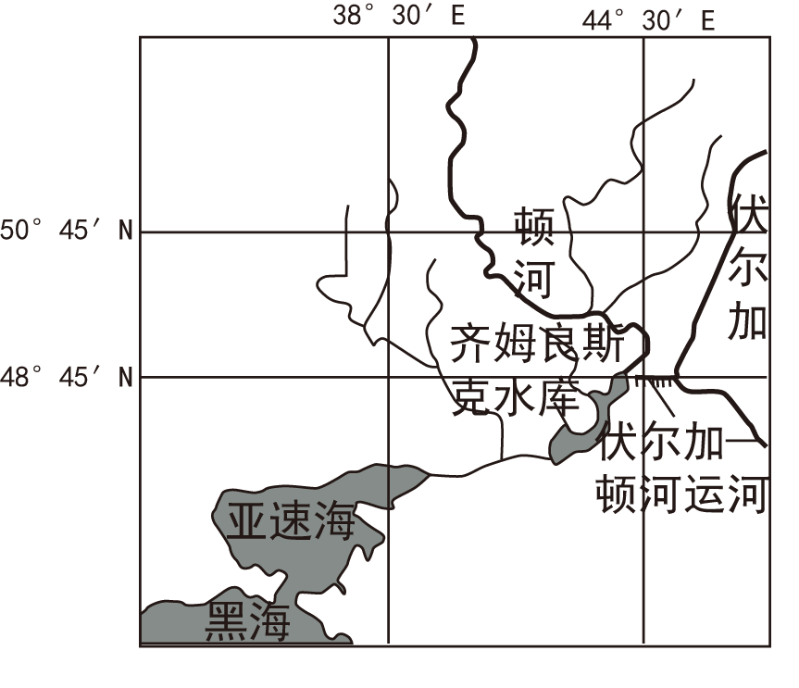
17. 顿河上游春季径流量大的主要原因是（ ）
A. 春季降水量大 B. 春季气温高 C. 冬季积雪量大 D. 春季用水少
18. 与俄罗斯其他地区相比，顿河流域南部发展粮食生产的主要优势条件是（ ）
A. 土壤较肥沃 B. 水源较充足 C. 地形较平坦 D. 热量较丰富
【答案】17. C 18. D
【解析】
17题详解】
上游纬度高，气温低，冬季积雪量大，春季有冰雪融水，C正确；春季降水量较少，A错误；顿河上游纬度较高，相比较而言，下游（春季）气温更高，春季气温高不是顿河上游春季径流量大的主要原因，B错误；春季农作物需求量大，用水量并不少，D错误。故选C。
【18题详解】
与俄罗斯其他地区相比，顿河流域南部纬度较低，气温较高，热量丰富，有利于发展粮食生产。D正确；土壤肥沃、水源充足、地形平坦都不是顿河流域南部发展粮食生产的主要优势条件。ABC错误。故选D。
【点睛】由于纬度较高，俄罗斯大部分地区冬季寒冷而漫长，夏季温暖而短促。东欧平原气候比较温和（从西向东，海洋性逐渐减弱，大陆性逐渐增强）。
两洋铁路是指横跨南美洲大陆，连接太平洋岸及大西洋岸的铁路建设项目，中国将成为该铁路的主要融资方和建设方。近年来，中国对巴西大豆的进口依存度越来越高。结合下图，完成下面小题。
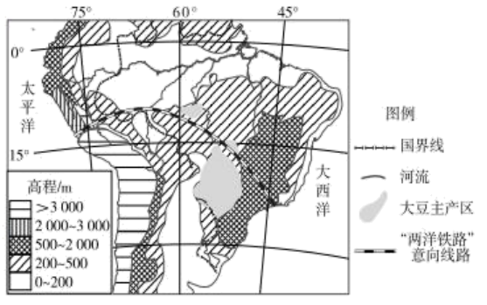
19. 巴西大豆的主产区主要位于（ ）
A 沿海地区 B. 平原地区 C. 中纬度地区 D. 高原地区
20. 若“两洋铁路”建成通车，对我国的影响叙述错误的是（ ）
A. 增加我国从巴西进口商品的成本 B. 减轻我国对巴拿马运河的依赖
C. 利于我国资本、技术的输出 D. 带动我国铁路设备制造业的发展
【答案】19. D 20. A
【解析】
19题详解】
巴西大豆主产区在巴西高原。大豆是巴西最主要的农产品之一，占全国农作物总种植面积和产量的一半，巴西高原地形平坦开阔，土地面积宽广，且以热带雨林和热带草原气候为主，光照和水分充足，适宜大豆种植，D正确。沿海和平原种植面积小，主要位于低纬度地区，ABC错误。故选D。
【20题详解】
若“两洋铁路”建成通车，对我国的影响是：减少我国从巴西进口商品的成本，A说法错误。两洋铁路的修建为南美洲东西交流开辟了陆上通道，缓解了巴拿马运河的运输压力，减轻我国对巴拿马运河的依赖，B说法正确。“两洋铁路”的建设，利于我国资本、技术的输出，带动我国铁路设备制造业的发展，CD说法正确。根据题意， 故选A。
【点睛】巴西的亚马孙平原主要是热带雨林气候，巴西高原主要是热带草原气候。
21. 关于极地地区的叙述，正确的是（ ）
A. 两极地区均无人定居
B. 北极地区有世界上最大的岛屿马达加斯加岛
C. 南极大陆素有“冰雪高原”之称，代表动物是企鹅
D. 北极地区12月、1月、2月有极昼现象，适合科学考察
【答案】C
【解析】
【详解】北极地区有因纽特人和拉普人定居，南极地区无人定居，A错误；北极地区有世界上最大的岛屿格陵兰岛，B错误；南极大陆素有“冰雪高原”之称，代表动物是企鹅，C正确；北极地区12月、1月、2月有极夜现象，不适合科学考察，此时适宜去南极地区考察，D错误。故选C。
22. 读图，“合掌造”民居是世界著名文化遗产，主要分布在日本海沿岸，气候为“寒地多雨型”，属于特别豪雪地带。“合掌造”屋顶特别建成倾斜的60度，屋顶所铺的茅草厚度达七八十厘米。“合掌造”屋顶坡度特别大的原因及有利于抵御的自然灾害是（ ）
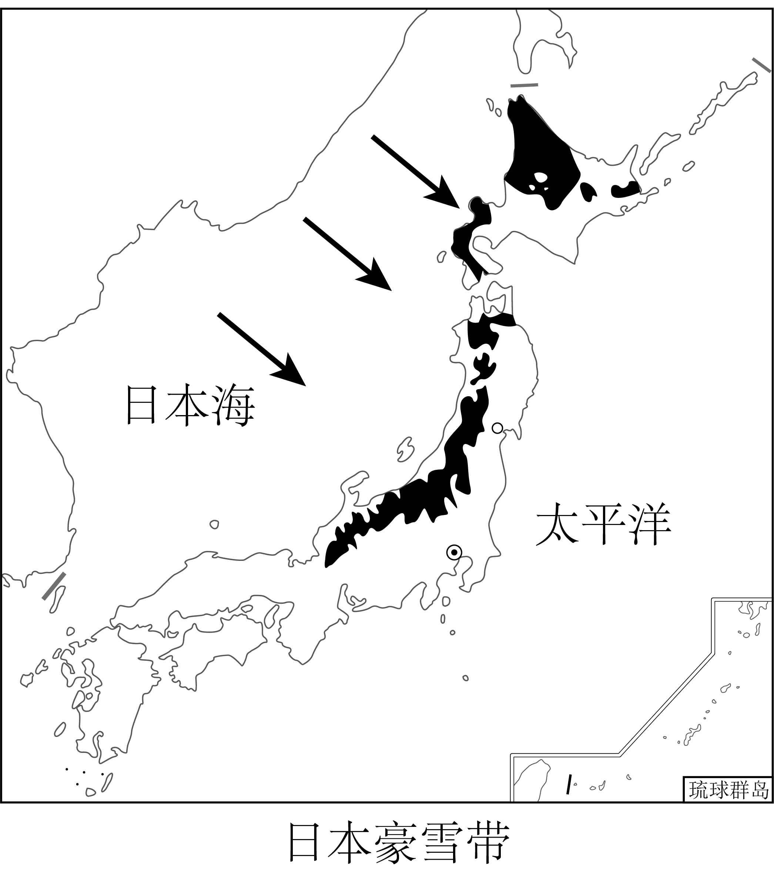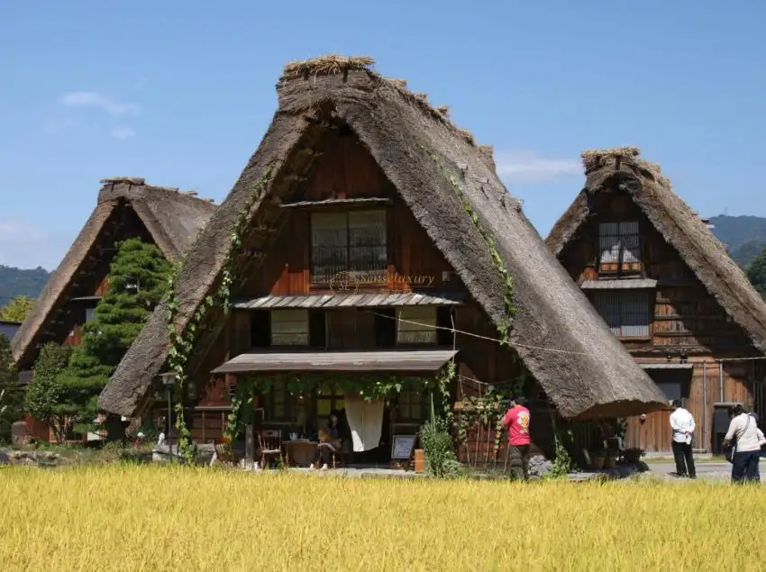
A. 夏季降雨多，利于排水；洪涝和地震 B. 夏季气温高，利于通风散热；干旱
C. 冬季降雪多，利于积雪滑落；地震和雪灾 D. 当地冬季寒冷，利于保暖；滑坡
【答案】C
【解析】
【详解】据所学知识可知，日本为温带季风气候和亚热带季风气候，夏季太平洋沿岸受东南季风的影响多降雨，冬季日本海沿岸受西北季风的影响多降雪。据图和题干可知，“合掌造”主要分布在日本海沿岸，屋顶特别建成倾斜的60度，屋顶所铺的茅草厚度达七八十厘米。“合掌造”屋顶坡度特别大的原因是冬季日本海沿岸多降雪，利于积雪滑落，积雪不堆积屋顶，有利于抵御雪灾；“合掌造”屋顶为茅草，茅草质地轻，有利于抵御地震，C正确，AB错误；“合掌造”并不能抵御滑坡，D错误。故选C。
比较法是学习区域地理的重要方法，下图为日本和巴西简图，读图，完成下面小题。
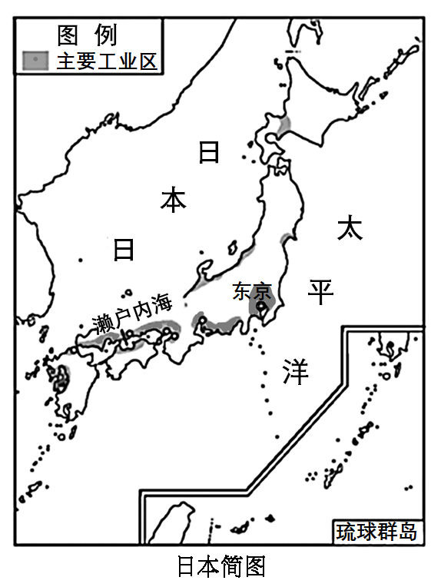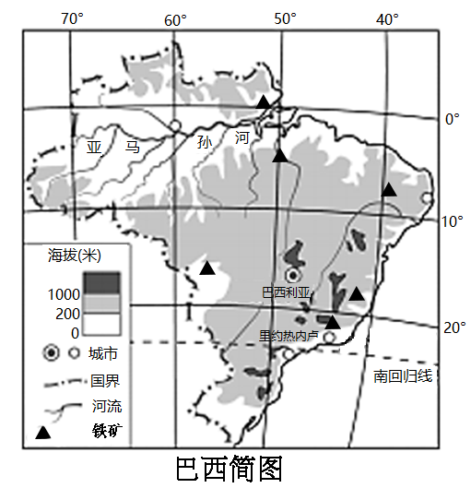
23. 关于两国地理位置和自然地理特征，叙述正确的是（ ）
A. 气候均以热带气候为主 B. 两国高原山地广布，平原面积狭小
C. 两国河流短小急促，航运价值不高 D. 日本是个岛国，巴西海陆兼备
24. 关于两国人文地理特征，叙述正确的是（ ）
A. 都有丰富的矿产资源 B. 工业区都分布在东南沿海
C. 日本海运便利，对外贸易发达 D. 巴西高新技术产业发达
【答案】23. D 24. C
【解析】
【23题详解】
左右两图分别是日本和巴西，日本主要是温带季风气候和亚热带季风气候，巴西以热带气候为主；日本地形主要是丘陵和山地，巴西地形主要是平原和高原；日本河流短小湍急，巴西主要的河流是亚马孙河，该河流流域人口稀少，两国河流航运价值较低；日本是个岛国，巴西海陆兼备。D正确，ABC错误，故选D。
【24题详解】
左右两图分别是日本和巴西。巴西矿产资源丰富，日本矿产资源缺乏；日本工业集中于太平洋沿岸和濑户内海沿岸，巴西工业区分布在东南沿海；日本海运便利，对外贸易发达；巴西属于发展中国家，高新技术产业不够发达。C正确，ABD错误，故选C。
【点睛】日本国内缺乏原料和燃料，国内市场狭小，需要进口原料和燃料，出口工业产品，工业对外依赖性强。
25. 巴西伊瓜苏国家公园和阿根廷伊瓜苏国家公园内动植物种类丰富，分别被列入《世界遗产名录》。因当地居民启用原本关闭的道路，1999年巴西伊瓜苏国家公园面临从名录中被删除的危险，2001年该道路重新关闭。图为巴西伊瓜苏国家公园手绘图。读下图，回答问题
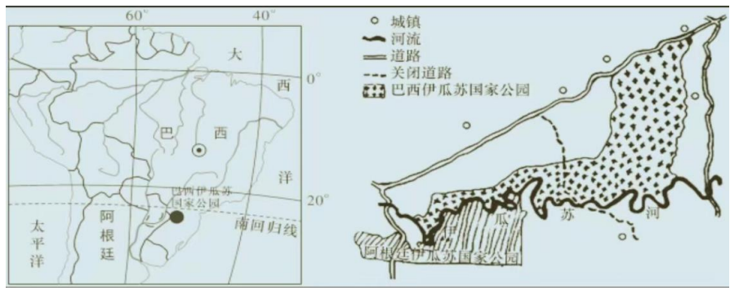
重新关闭穿越国家公园的道路，可以（ ）
①保护动物的迁徙通道②促进巴西发展边境贸易③减少盗伐与盗猎现象④改善动植物的生存环境
A. ①②③ B. ①②④ C. ①③④ D. ②③④
【答案】C
【解析】
【详解】重新关闭穿越国家公园的道路，可以减少人为的干扰，保护动物的迁徙通道、减少盗伐与盗猎现象、改善动植物的生存环境，①③④正确。重新关闭穿越国家公园的道路，不利于促进巴西发展边境贸易，②错误。结合题意，故选C。
我国疆域辽阔，有着漫长的海岸线和陆上疆界，是个海陆兼备的国家。读图，完成下面小题。
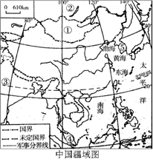
26. 下列关于我国地理位置的叙述，正确的是（ ）
①主要位于73°E到135°E之间 ②主要位于4°N到53°N之间③亚洲东部
④太平洋西岸 ⑤北西南分别邻俄罗斯、蒙古、哈萨克斯坦和印度等国家
⑥大部分位于北温带，小部分位于热带，没有寒带 ⑦全部位于北半球、东半球
A. ①② B. ①②③④⑤⑥⑦ C. ①②⑥⑦ D. ③④⑤
27. 下列说法正确的是（ ）
①季风气候显著，雨热同期，有利于农作物生长 ②位于北温带和热带，热量比较充足
③利于发展海洋事业 ④利于同陆上国家交往 ⑤利于开发海洋资源
A. ②③④⑤ B. ①②③④⑤ C. ③④⑤ D. ①③④⑤
【答案】26. B 27. B
【解析】
【分析】中国位于亚欧大陆东部，太平洋西岸，是一个海陆兼备的国家，大部分位于北温带，小部分位于热带，没有寒带，大部分地区是雨热同期的季风气候，是一个自然资源丰富的国家。
【26题详解】
关于我国地理位置的叙述，经度主要位于73°E到135°E之间；纬度主要位于4°N到53°N之间；位于亚洲东部、太平洋西岸；北西南分别邻俄罗斯、蒙古、哈萨克斯坦和印度等国家；大部分位于北温带，小部分位于热带，没有寒带；全部位于北半球、东半球，故选B。
【27题详解】
关于我国的叙述，①季风气候显著，雨热同期，有利于农作物生长；②位于北温带和热带，热量比较充足；③利于发展海洋事业；④利于同陆上国家交往；⑤利于开发海洋资源，故选B。
28. 我国的内海有（ ）
A. 黄海和渤海 B. 渤海和琼州海峡 C. 东海和琼州海峡 D. 渤海和东海
【答案】B
【解析】
【详解】我国是世界上重要的海洋大国，大陆海岸线长达1.8万多千米，从北到南，濒临的海洋依次是渤海、黄海、东海和南海，它们都是太平洋的边缘部分，台湾岛东海岸直接面临太平洋，渤海和琼州海峡是我国的内海。 故选：B。
29. 我国跨纬度最广的省区是（ ）
A. 新疆维吾尔自治区 B. 西藏自治区 C. 内蒙古自治区 D. 海南省
【答案】D
【解析】
【详解】我国跨纬度最广的省区为海南省，简称琼；我国跨经度最广的省区为内蒙古自治区，简称内蒙古。 故选：D。
30. 我国分别包含最北端和最南端两个端点的省级行政区是（ ）
A. 黑龙江 广东 B. 内蒙古 海南 C. 黑龙江 海南 D. 内蒙古 广东
【答案】C
【解析】
【详解】结合所学知识可知，我国最北端漠河以北黑龙江主航道中心线，位于黑龙江省；最南端曾母暗沙，位于海南省，最西端新疆的帕米尔高原；最东端黑龙江省黑龙江与乌苏里江主航道中心线的汇合处，C正确，A、B、D错误。故选C。
31. “天苍苍，野茫茫，风吹草低见牛羊。景色真美啊！在这里，我品尝了新鲜的奶茶，参加了那达慕大会，亲自目睹了当地传统的运动项目，既刺激又快乐！”这是小明在暑假旅游归来写的日记中的一段内容。小明暑假旅游去的省级行政区最有可能是（ ）
A. 云南省 B. 黑龙江省 C. 西藏自治区 D. 内蒙古自治区
【答案】D
【解析】
【详解】内蒙古自治区是我国重要的牧区，草原广布，主要少数民族是蒙古族，蒙古族的传统节日是那达慕大会，故选项D符合题意。 故选：D。
32. 北回归线由西向东穿过我国的省（自治区）是（ ）
A. 台湾、广东、广西、云南 B. 福建、广东、广西、云南
C. 台湾、广东、四川、云南 D. 云南、广西、广东、台湾
【答案】D
【解析】
【分析】
【详解】本题考查我国省级行政区域单位的分布。北回归线由西向东穿过云南、广西、广东、台湾四个省（自治区）。故选Ｄ。
【点睛】
33. 下列关于我国民族的叙述，正确的是（ ）
A. 各民族分布有“大杂居、小聚居，交错居住”的特点
B. 我国共有56个少数民族
C. 少数民族主要分布在西北、东北和华北地区
D. 汉族居住的地区基本上没有少数民族聚居
【答案】A
【解析】
【详解】中国各民族分布特点是“大杂居、小聚居，交错居住”，A正确，D错误；我国共有56个民族，其中汉族人口最多，少数民族有55个，B错误；少数民族主要分布在西南、西北和东北地区，C错误。故选A。
34. 我国少数民族中分布最广和人数最多的是（ ）
A. 壮族黎族 B. 维吾尔族 、壮族
C. 回族、 壮族 D. 壮族、回族
【答案】C
【解析】
【详解】我国人口最多是少数民族是壮族，主要分布在广西壮族自治区，分布最广的少数民族是回族，主要分布在宁夏回族自治区等地。故选C。
35. 少数民族与其主要民族舞蹈或体育活动组合正确的是：
A. 朝鲜族—手鼓舞 B. 傣族—跳板
C. 蒙古族—摔跤 D. 彝族—孔雀舞
【答案】C
【解析】
【详解】朝鲜族的活动有跳板，手鼓舞应该是维吾尔族的舞蹈，傣族的代表舞蹈是孔雀舞，蒙古族—摔跤，彝族的节日有火把节。故选C。
二、综合题
36. 运用比较法学习具有相似之处的不同区域，是区域地理学习的常用方法。东南亚和中东是亚洲的两个重要地区。阅读图文资料，回答下列问题。
材料一：“长赐号”是中国台湾长荣海运负责货物运营的超大型货柜轮。该船本次在中国深圳装货，沿预定路线（见图）航行，途经新加坡停靠补给，开往荷兰鹿特丹，途中在①处搁浅。
材料二：如图为“长赐号”行驶路线图、东南亚地区图、中东地区图及相关地区和城市气候资料
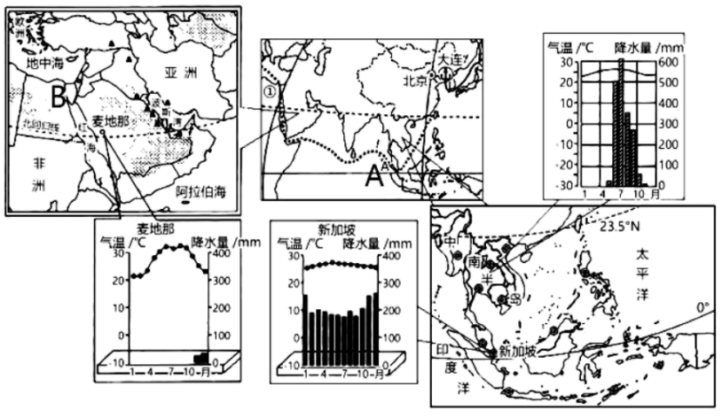
比较一：地理位置
（1）“长赐号”从太平洋进入印度洋途径A海峡，经过红海前往地中海经过B____，并在此搁浅。请谈一谈B处地理位置的重要性____。
比较二：自然环境
（2）内河航运是图二所示地区传统的交通运输方式，一艘货轮满载货物从金边启航前往万象。航行过程中，船舶____（顺流而下/逆流而上），到达万象后若船舶继续行驶将进入中国境内，这条河流在中国境内被称为____。
材料：中南半岛与我国山水相连，随着“一带一路”的深入推进，“澜湄合作”也逐步加强。3月30日，中国驻缅甸使馆郑志宏公参出席缅甸饭店并在“创建旅游研究中心”结项仪式上致辞，表示在全球面临新冠疫情、政局动荡和经济下滑等挑战的背景下，澜湄合作将成为区域和平、繁荣与可持续发展的重要源泉。
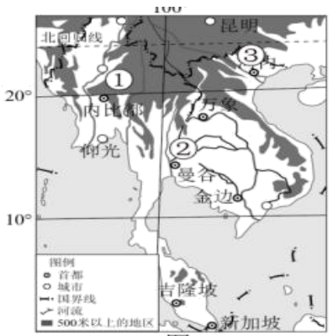
图二
（3）“创建旅游研究中心”结项仪式位于图二所示哪个国家____（填序号及名称）。该国著名旅游景点有____。②国重要的经济作物是____。
（4）图二中，万象、金边等城市均沿河分布。分布在此处的有利自然条件是____（两条即可）
【答案】（1） ①. 苏伊士运河 ②. 沟通了红海和地中海，是连接印度洋和太平洋的重要通道
（2） ①. 逆流而上 ②. 澜沧江
（3） ①. ①缅甸 ②. 仰光大金塔 ③. 天然橡胶
（4）土壤肥沃、地势平坦、水源充足
【解析】
【分析】本大题以“长赐号”行驶路线图、东南亚地区图、中东地区图及相关地区和城市气候资料为材料，涉及东南亚的地理位置、河流、农业、旅游业和城市分布等相关内容，考查学生掌握课本知识的能力和综合思维的地理素养。
【小问1详解】
读图可知，B是苏伊士运河，苏伊士运河是亚洲和非洲的分界线，沟通了红海和地中海，是重要的国际航道。
【小问2详解】
读图可知，金边是柬埔寨的首都，万象是老挝的首都，万象相对于金边，位于湄公河的上方地带，一艘货轮满载货物从金边启航前往万象。航行过程中，船舶逆流而上。湄公河发源于中国，在中国境内称澜沧江，在东南亚流经缅甸、老挝、泰国、柬埔寨和越南，在越南注入南海，是东南亚流经国家最多的国际性河流。
【小问3详解】
“创建旅游研究中心”结项仪式在缅甸进行，位于图二所示的①国，缅甸著名旅游景点有仰光大金塔。②是泰国，是世界热带经济作物--天然橡胶最大的产区。
【小问4详解】
中南半岛的万象、金边等城市主要分布在河流沿岸，其主要原因是这里地形平坦、土壤肥沃，水源充足、气候湿润等。
37. 读俄罗斯、日本和巴西相关地图，完成下列问题。
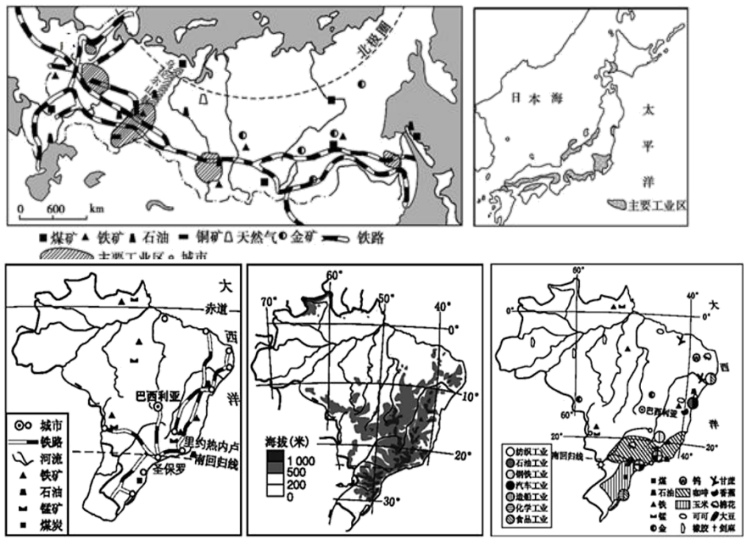
（1）自然环境：日本地形以____为主；俄罗斯和巴西则以平原和高原为主。日本温泉众多，其中草津温泉泉水涌出量为日本第一。请你分析温泉形成的原因：____。
（2）森林植被：日本领土狭长，分布着亚热带、温带、亚寒带等树种，影响日本南北树种差异明显的主要因素是____；俄罗斯有世界上面积最大的（植被）；日本和巴西的森林覆盖率都很高，请简述森林的环境效益：____（至少两点）。
（3）工业分布：俄罗斯和巴西的工业主要分布在____。近年来，日本加速扩大海外投资，日本和巴西的经济合作属于____（南南合作/南北对话）。
（4）农业生产：日本农业主要分布在河流下游近海平原地带，主要粮食作物为____；俄罗斯的鄂毕河、叶尼塞河、勒拿河中下游平原，却少有农田分布。请说明俄罗斯三大河流的中下游几乎没有农田的原因：____。
（5）交通分布：巴西的铁路主要分布在东南部；俄罗斯的铁路主要分布在欧洲部分和亚洲部分国土的南部。影响铁路分布的自然因素有____（至少两点）。
【答案】（1） ①. 山地、丘陵 ②. 位于板块交界处，地壳运动比较活跃
（2） ①. 纬度因素 ②. 调节全球气候、为全球提供新鲜空气、涵养水源防止水土流失、维护生物多样性。
（3） ①. 靠近原料产地 ②. 南北对话
（4） ①. 水稻 ②. 纬度高，气候寒冷，热量不足，冻土广布
（5）气候、地形、矿产资源分布
【解析】
【分析】本大题以俄罗斯、日本和巴西相关地图为材料，设置五道小题，涉及俄罗斯、日本、巴西的地形、气候、工业发展、交通线分布等相关内容，考查学生对相关知识的掌握程度。
【小问1详解】
日本岛屿中间高四周低，多以山地和丘陵地形为主；日本位于板块的消亡边界处附近，地壳活动活跃，多火山、温泉分布。
【小问2详解】
气温从低纬向高纬递减，日本跨纬度广，受纬度因素影响，日本南北树种差异明显。森林具有调节全球气候、为全球提供新鲜空气、涵养水源、防止水土流失、维护生物多样性等环境效益。
【小问3详解】
俄罗斯和巴西矿产资源丰富，工业主要分布在原材料产地附近。日本属于发达国家，巴西属于发展中国家，日本和巴西的经济合作属于“南北对话”。
【小问4详解】
日本以温带季风气候和亚热带季风气候为主，雨热同期的气候特点，有利于水稻的生长，主要粮食作物为水稻。俄罗斯三大河流的中下游地区纬度高、气温低，气候寒冷，热量不足，冻土广布，不利于农作物生长，几乎没有农田。
【小问5详解】
巴西东南部地形较平坦，气候温暖湿润，矿产资源丰富；俄罗斯欧洲部分以平原为主，地势平坦，气候适宜，亚洲部分国土的南部纬度较低，气温较高，工业中心多，影响铁路分布的自然因素有气候、地形、矿产资源分布等。
38. 欧洲西部经济发达，日本是亚洲经济高度发达的国家。读下图，回答问题。
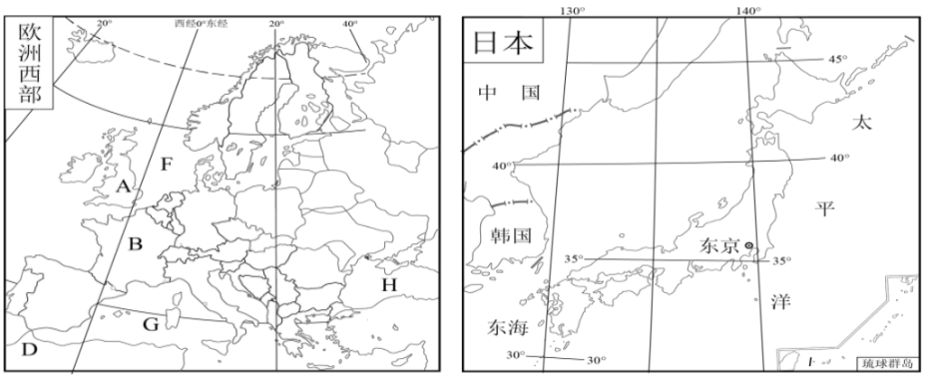
（1）请从纬度位置或海陆位置中任选其一，归纳两区域地理位置的相同之处____。
（2）“欧洲西部”图中，字母A代表的国家是____，去该国旅游可以参观到的景点是____（列举一例）。
（3）日本领土构成中，纬度最高的岛屿是____岛，该岛附近渔业资源丰富。日本的首都东京位于日本最大的平原____平原上，该国工业分布高度集中，主要分布在____。
（4）欧洲西部畜牧业发达的社会经济原因：____。
【答案】（1）纬度位置：都位于北温带；（海陆位置：濒临海洋）
（2） ①. 英国 ②. 伦敦塔桥
（3） ①. 北海道 ②. 关东 ③. 太平洋沿岸和濑户内海沿岸
（4）经济发达、人口稠密城市集中，对肉类及奶制品的需求量
【解析】
【分析】本大题以欧洲西部图和日本地形图为材料设置试题，涉及欧洲西部的位置、国家、旅游业、畜牧业、日本的位置、范围、地形及工业等知识点，考查学生的读图分析能力和区域认知。
【小问1详解】
读图根据所学可知，欧洲西部和日本两区域都主要位于五带中的北温带，主要位于中纬度地区；欧洲西部和日本两区域都濒临海洋，海运发达。
【小问2详解】
读“欧洲西部”图可知，字母A代表的国家是英国，去英国旅游可以参观大本钟、伦敦塔桥、大英博物馆等。
【小问3详解】
读图根据所学可知，日本领土构成中纬度最高的岛屿是北海道岛，该岛附近渔业资源丰富。日本的首都是东京，位于日本最大的平原关东平原上，日本工业区主要分布在太平洋沿岸和濑户内海沿岸，其分布原因在于海运便利，便于原料的进口、产品的出口。
【小问4详解】
根据所学可知，欧洲西部畜牧业发达的社会因素是城市与人口密集，经济发达，对肉类及奶制品的需求量大，消费市场广阔。
39. 美国和澳大利亚都是世界上影响力较大的国家。读两个国家轮廓图，回答下列问题。
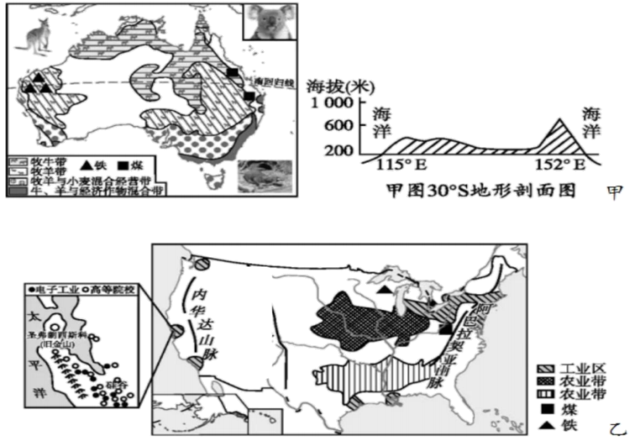
（1）读澳大利亚图，可得出“澳大利亚是一个以热带和亚热带气候为主的国家”的结论，请你说出获得该结论的依据是：____。
（2）据图分析两国地势变化的共同之处是：____。
（3）澳大利亚的三个牧羊带中，分布在东南沿海的是____带，它与美国的乳畜带发展的共同有利条件为____。
（4）目前，美国经济的增长上要得益于____产业的发展，“硅谷”是其集中分布地区，发展的主要有利条件是____；
（5）试说明澳大利亚动植物古老性的原因：____。
（6）从地形角度考虑，读图，分析甲、乙两地铁路建设成本更低的是____。
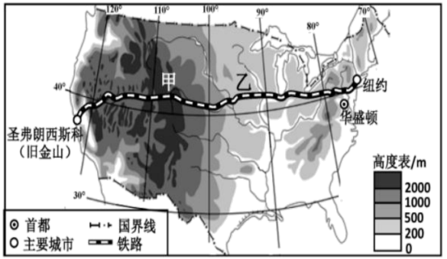
【答案】（1）南回归线穿过其国土的中部
（2）东西高，中部低；
（3） ①. 牛、羊与经济作物混合带 ②. 城市人口密集，消费市场广阔；
（4） ①. 高新技术产业 ②. 附近高等院校、科研所多，科技力量雄厚，人才众多；交通便利；
（5）澳大利亚大陆长期孤立于南半球的海洋上，自然环境单一，物种进化缓慢
（6）乙
【解析】
【分析】以美国和澳大利亚轮廓图为材料，设置6个小题，涉及知识点有美国澳大利亚地形、气候、农业、工业等知识，主要考查学生识记能力，知识运用能力，注重地理实践力的培养。
【小问1详解】
由图可知，南回归线穿过澳大利亚中部，南回归线以北为热带，以南主要为亚热带。
【小问2详解】
由30°S地形剖面图以及美国轮廓，结合所学的知识，可知，两国地势均为东西高、中间低。
【小问3详解】
根据图例可知，分布在东南沿海的为牛、羊与经济作物混合带；美国乳畜业发达以及澳大利亚牧业发展均有城市人口密集，消费市场广阔；机械化水平高等特点。
【小问4详解】
美国是世界上最发达的国家，技术水平高，因此高新技术产业是美国主要经济增长的产业。“硅谷”为高新技术产业区，影响高新技术产业发展的主要是人才和资金。其中硅谷最主要优势是附近高等院校、科研所多，科技力量雄厚，人才众多；
【小问5详解】
澳大利亚古老物种多的原因主要是：澳大利亚大陆长期孤立于南半球的海洋上，与其他大陆交流少，自然环境单一，天敌少，物种进化缓慢。
【小问6详解】
由图可知，甲地以山地高原为主，建设难度大，成本高，乙地地形为平原，建设难度低，资金消耗少。
40. 美国与印度都是世界重要农业大国，但两国的自然环境有所不同，经济水平存在很大差距。读两国地形图，回答问题。
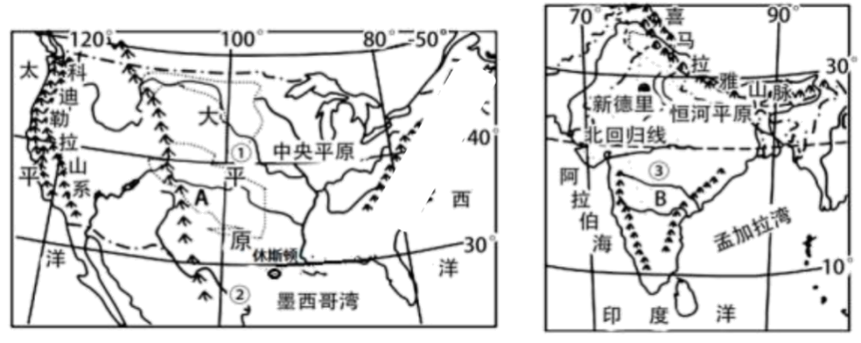
（1）图中A地位于____山脉，B地位于____高原，据图可以明显看出印度的地势起伏状况：____。
（2）印度粮食产产量很不稳定，其主要气候原因是____。
（3）印度首都是：____。
（4）美国和印度两国在①②③三地都大量种植了____（粮食作物），美国是世界上最发达的农业大国，农业生产实行了____。

（5）分析美国适合种植棉花的有利条件是：____，____（至少两点）
【答案】（1） ①. 落基山脉 ②. 德干高原 ③. 南北高，中间低
（2）西南季风的不稳定
（3）新德里 （4） ①. 小麦 ②. 区域化和机械化
（5） ①. 热量充足； ②. 靠近密西比河灌溉水源稳定充足；劳动力资源丰富
【解析】
【分析】本题以美国和印度地形图为材料，设置5道小题，涉及美国与印度的地形、农业、气候等相关知识，考查学生的读图能力以及根据所学知识解决问题的能力。
【小问1详解】
读图可知，图中A是美国西部的落基山脉。B地位于德干高原。印度南部是德干高原（位于图中的B处），中部是恒河平原，北部是喜马拉雅山地，因此印度总的地势特征是南北高，中部低。
【小问2详解】
由于西南季风的强弱程度不一，因而降水的季节变化和年际变化大，造成印度粮食产产量很不稳定。
【小问3详解】
印度首都是：新德里。
【小问4详解】
美国中部地形平坦，气候温暖，小麦是主要粮食作物，印度德干高原地势平坦，是小麦的主要产区。美国的农业生产充分利用不同地区的自然条件，生产的各个过程和环节都实现了机械化和生产区域专业化，效率高，产量大。
【小问5详解】
美国适合种植棉花的有利条件是：热量充足；靠近密西比河为农业发展提供充足。且便利的灌溉水源。劳动力资源丰富

